Приложение 4
к распоряжению администрации
Балахнинского муниципального округа
Нижегородской области
от________________№______________

Схема размещения торговых мест Ярмарки «Покупай Нижегородское» по адресу Нижегородская область, г. Балахна, Волжский парк
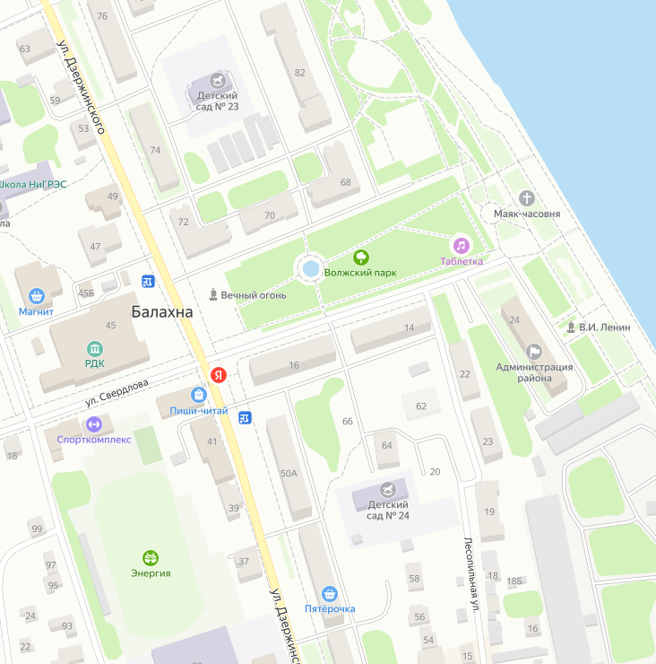
Торговля 1/2/3/4/5/6
______________________________________________________

